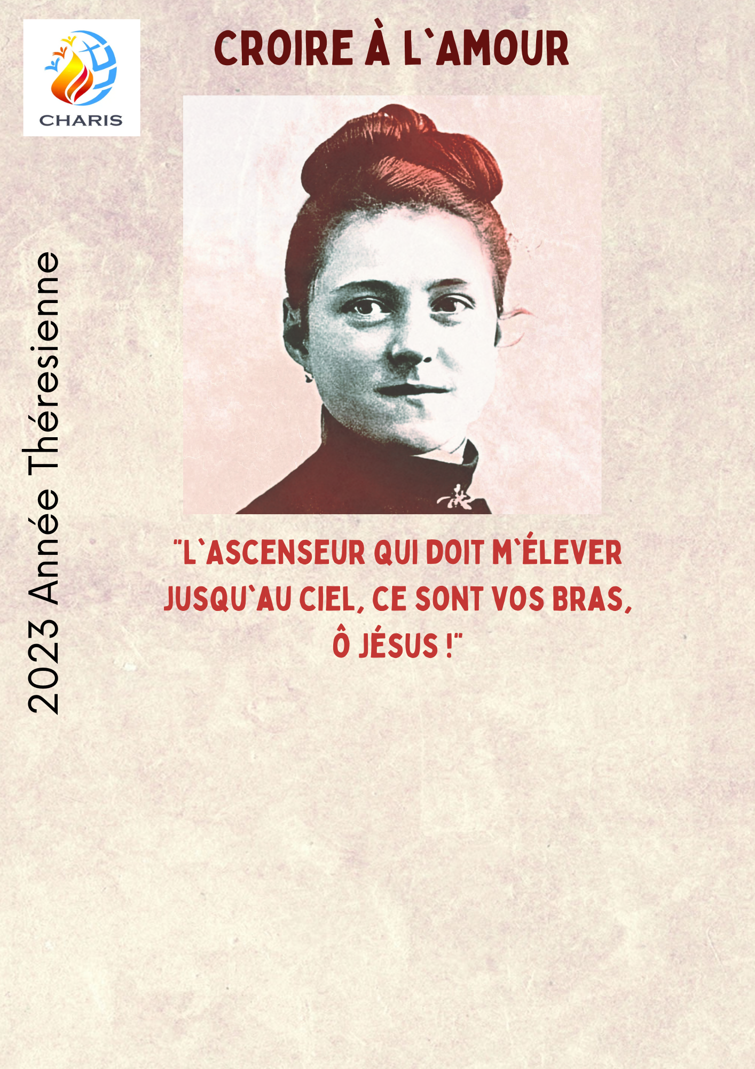
INFO & INSCRIPTION:
Secrétariat : Groupe de prière/Paroisse
Tél : 02 123 123
Mail : info@groupedepriere.be

CLIQUEZ sur le texte pour le modifier !
Ajustez les textes Bleus
Supprimer cette zone de texte INFO. Enregistrez votre flyer "Save as pdf".
Prix : 15€.
Le mercredi à 20h, accueil à partir de 19h30
Adresse : Rue n°, Code postal, Commune.
VU : Nom de l’organisation
De Pâques à Pentecôte
7 soirées de prières, vidéo et d’échanges

Vivre une expérience de Dieu
avec sainte Thérèse
Ville, NOM de la SALLE
Organisé par : nom de l'organisateur

Ville, Salle
Organisation: Secrétariat groupe de prière/Paroisse,
en collaboration avec Charis Belgique.

Vers une nouvelle Pentecôte avec sainte Thérèse de Lisieux.

Un parcours de 7 soirées avec prière, vidéos et réflexion.

Le parcours est accessible à tous. Un film de 20 à 25 minutes a été réalisé pour chaque semaine entre Pâques et Pentecôte. Les thèmes abordés sont les suivants :
- Semaine 1 : le mer.12 avril – La vie de Thérèse
- Semaine 2 : le mer.19 avril – La grâce de Noël
- Semaine 3 : le mer.26 avril – La mission de Thérèse à l’âge de 14 ans
- Semaine 4 : le mer.03 mai – La petite voie de Thérèse:
humilité, abandon et confiance
- Semaine 5 : le mer.10 mai – La charité envers notre prochain
- Semaine 6 : le mer.17 mai – Thérèse et les charismes
- Semaine 7 : le mer.24 mai – L’offrande à l’Amour Miséricordieux

Les soirées ont lieu le mercredi à 20h (accueil à partir de 19h30) à la Salle,
Rue n°, Code postal Municipalité
Le prix est de 15€ pour les 7 soirées.
Inscription et info : Secrétariat du groupe de prière / Paroisse,
02 123 123 ou Mail : info@gebedsgroep.be
Informations complémentaires : https://charisbelgium.be/fr/event/geloven-in-de-liefde/

